附件1

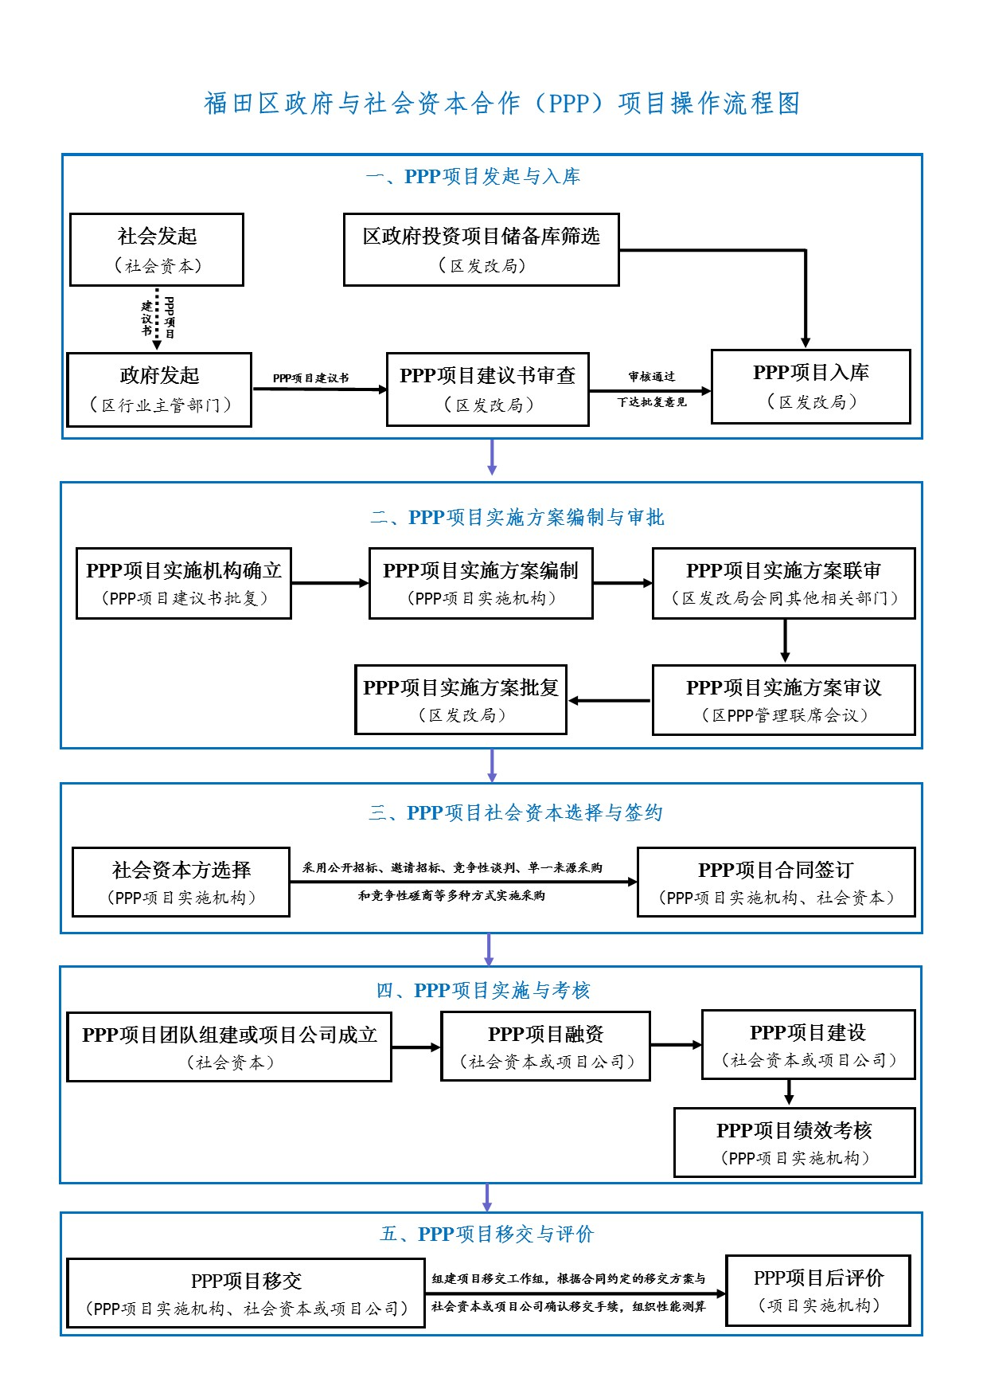福田区政府与社会资本合作项目操作流程图